## 整体流程

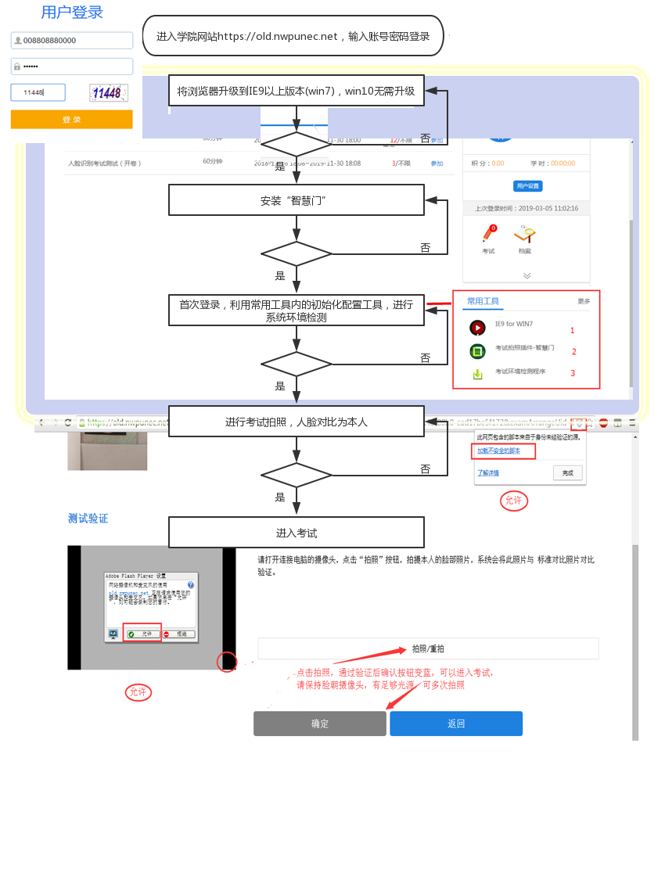

### 登录方式

学员可以通过网址：<https://old.nwpunec.net/customize/nwc_user_enterprise/login/login.html>登录系统前台，输入账号密码进入系统前台页面，学员可以在前台页面进行学习、考试等操作

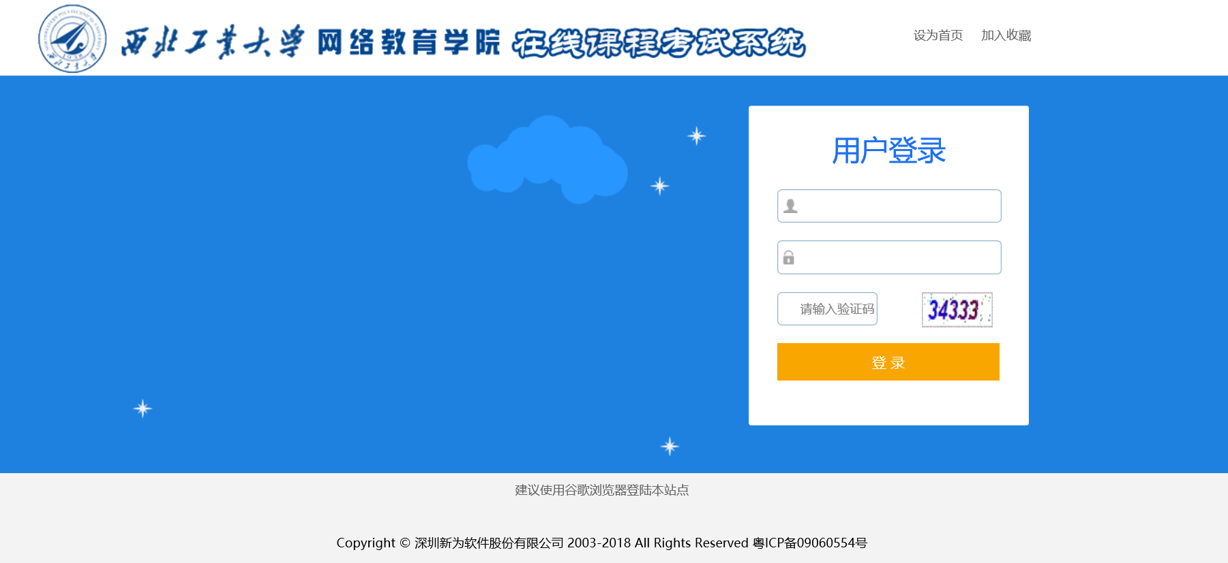

注意事项：

1. 建议使用谷歌浏览器以及IE10以上版本浏览器登录本站点
2. 闭卷考试情况下，Win7 32位操作系统需要将本地浏览器版本升级到IE9以上浏览器。

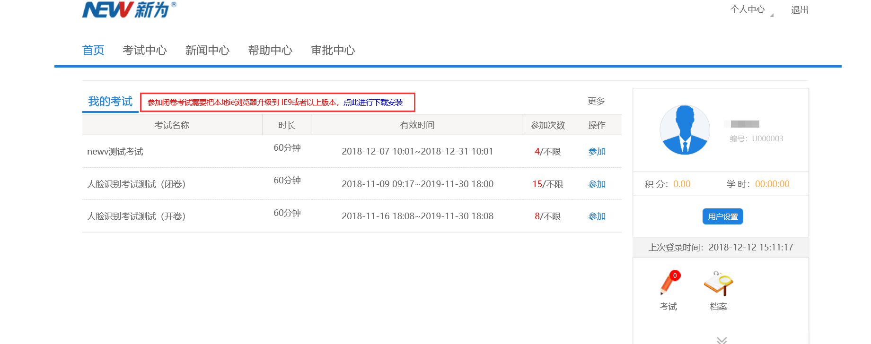

## 学员如何参加考试

### 考生信息采集

开启人脸识别功能，系统从学生库中将每个考生的身份证照片同步到考试系统，同步时同时将身份证照片与人脸识别系统对接，自动绑定考生身份。

如果考生身份未能成功地绑定，考生登录系统后，会被提示人工绑定身份（如下图）；点击允许摄像头权限按钮，上传本人的标准照片，考生对准摄像头进行拍照，验证通过后下方的确定按钮可点击（没通过会有提示），点击确认按钮提示已成功绑定身份进入系统即可。

注：身份绑定后，标准照片永久保留，并且考生不可以自行更改。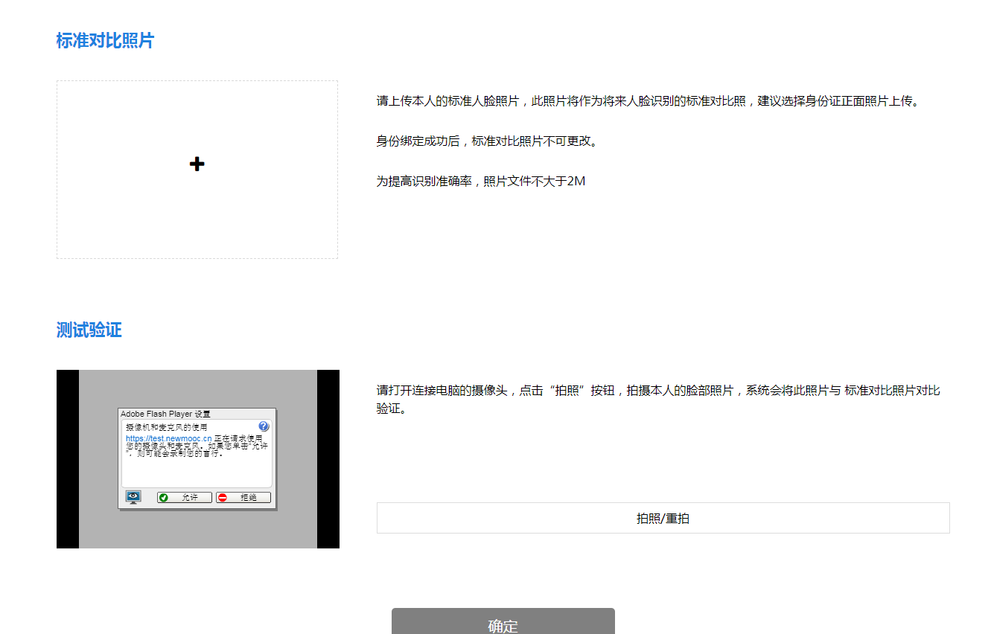

学员第一次登录考试系统，必须要绑定身份信息；如果想不绑定则可以点击下方的“本次登陆不进行身份绑定，直接进入系统”选项，直接进入系统前台页面

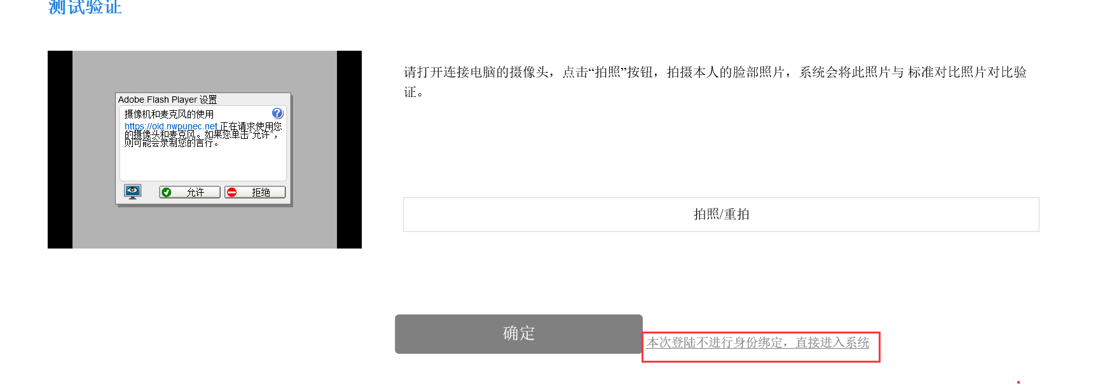

### 如何参加在线考试

在“在线考试”中参加考试，目前SP产品参加考试支持各主流浏览器前台参加考试，如果试卷中包含语音题或操作题或是闭卷考试，则需要安装新为PC端智慧门，请参照对应的SP产品版本安装相应的智慧门版本进行考试，点击【参加】

|  |
| --- |
|  |
| 在线考试 |

系统自动生成答卷，（如果提示下载失败或页面加载不出试卷，可参考环境配置文档等）如下图：

|  |
| --- |
|  |
| 答卷页面 |

**计时方式**：分为倒计时和正计时两种方式，系统默认为倒计时；

**考生信息**：显示考生姓名、证件号（即用户编号），另外显示考生相片（在“系统管理→模块设置→考评管理设置”中启用【考试时显示相片】选项）；

**试题导航**：试题导航主要方便考生检查答卷，导航中将列出所有被安排的试题的编号，并且自动检测试题是否完成，在导航中将以颜色进行标注，点击试题编号即可定位到选中的试题。未做试题用灰底表示；已做试题用绿底表示；已标注试题以红色旗帜表示。

**【检查】**：用于检查答卷的完成情况，点击即提示已完成试题、未完成试题、标注试题的总的情况，与试题导航功能类似；

**【保存】**：在考试过程中，考生点击此按钮手动保存答案。考试管理员在安排考试时在“考评管理→考试安排”中的考场环境中设置自动保存答案，如果是智慧门SmartGate进行考试，则会保存到对应安装目录Newv\SmartGate\Data\UserAnswer下

**【交卷】**：提交答卷到服务器；

**【暂停】**：此按钮只有在开卷考试时生效，闭卷考试不允许暂时离开，暂停后，页面关闭，但是还是可以在考试列表中参加考试，不影响交卷等其他流程。

### 人脸识别监控

考生进入前台（已绑定照片）的考试中心在线考试，点击参加考试（设有监控），考试界面的下方有开启摄像的权限，点击允许按钮，即可开启摄像头，考生考试过程中需全程对准摄像头，摄像头抓拍两次之后，如没有抓拍到正脸或者是跟考生绑定的照片差异太大，会弹出提示，需在120s之内考生自己手动拍照（如下图05）.，如考生手动拍照验证失败还需继续拍照，超过120S还没验证成功，即系统自动交卷。

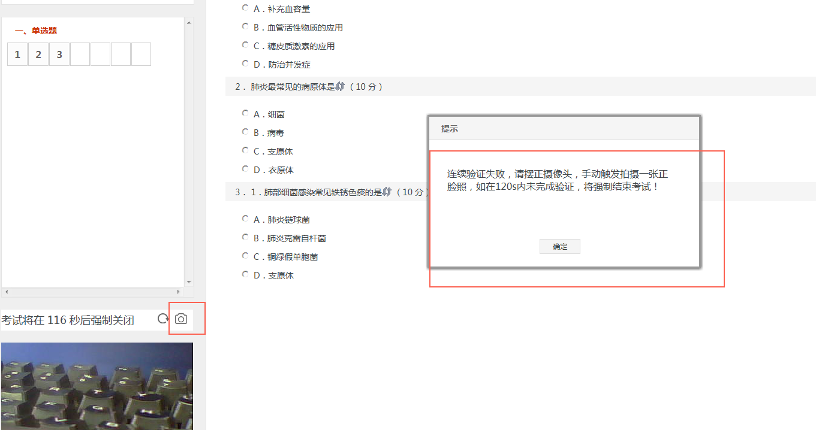

图05

注：如考生在进入考试时，不开启摄像头允许权限，摄像头抓拍两次后也会弹出如上提示；如考生不小心拒绝开启摄像头权限，可点击上方的圆圈按钮刷新界面即可再次弹出开启权限的选择。

**补交**

在考试过程中出现考试异常如：电脑死机、断电等造成考试中断的，如果需要继续考试，则在**原电脑**上重启电脑后打开“在线考试”菜单，进行补交

|  |
| --- |
|  |
| 在线考试-补交 |

**补考**

考生未达到通过条件或在规定时间内未参加考试时，考试管理员在“考评管理→考试安排”中安排考生进行补考。考生在补考列表中点击【参加】按钮进行补考，如下图：

|  |
| --- |
|  |
| 在线考试-补考 |

### 常见问题

#### 环境检查工具的安装顺序说明

1. 请下载安装程序后右健以管理员身份运行先安装考试插件——智慧门
2. 请下载安装程序后右健以管理员身份运行再安装.NET Fromword4.05
3. 请下载安装程序后右健以管理员身份运行再安装最后安装考试环境检测程序

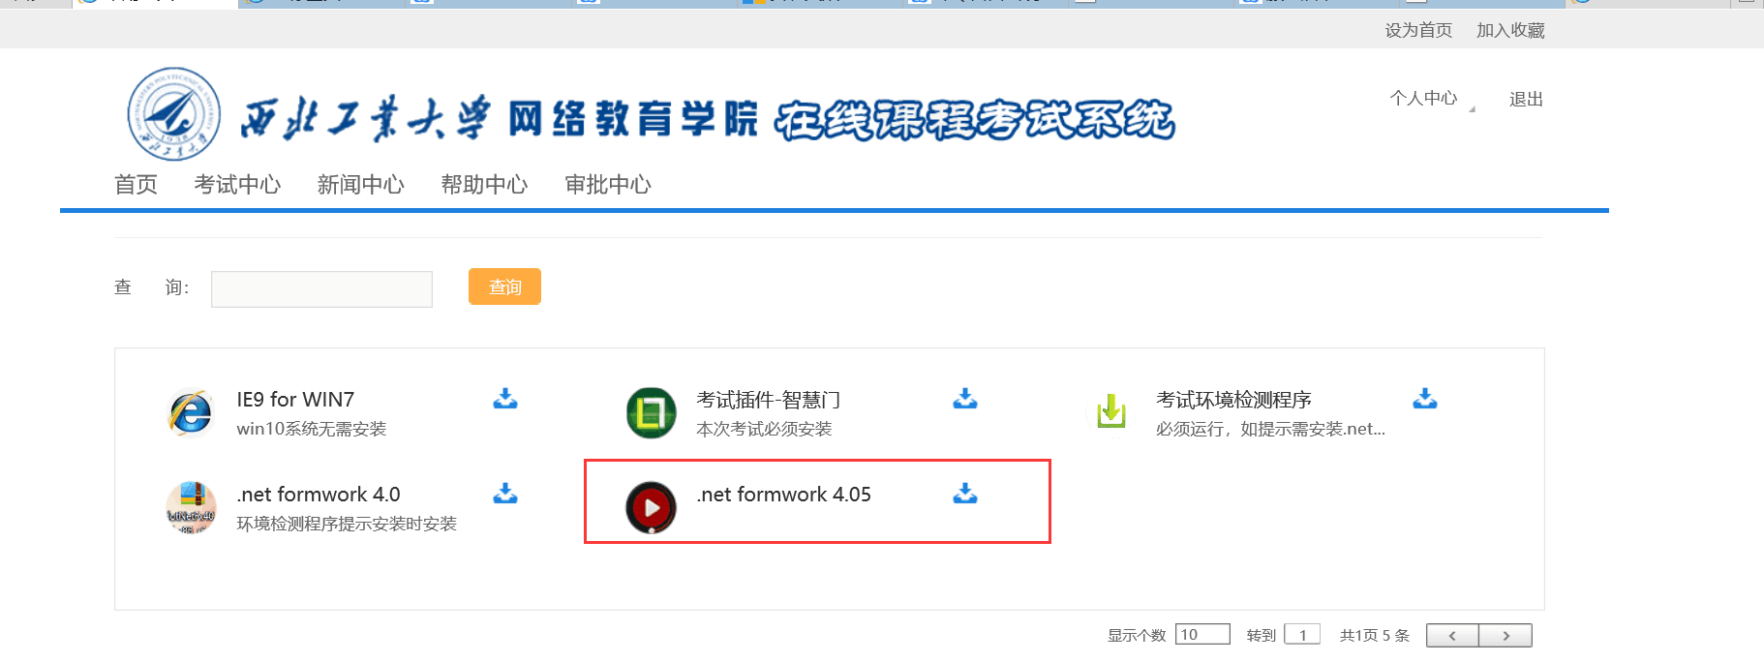

#### 问题一:我的电脑按系统要求安装了IE9以上版本，而且正确安装了“智慧门”插件。为什么每次考试均会提示考试要求必须安装IE9以上版本的IE浏览器，以下界面

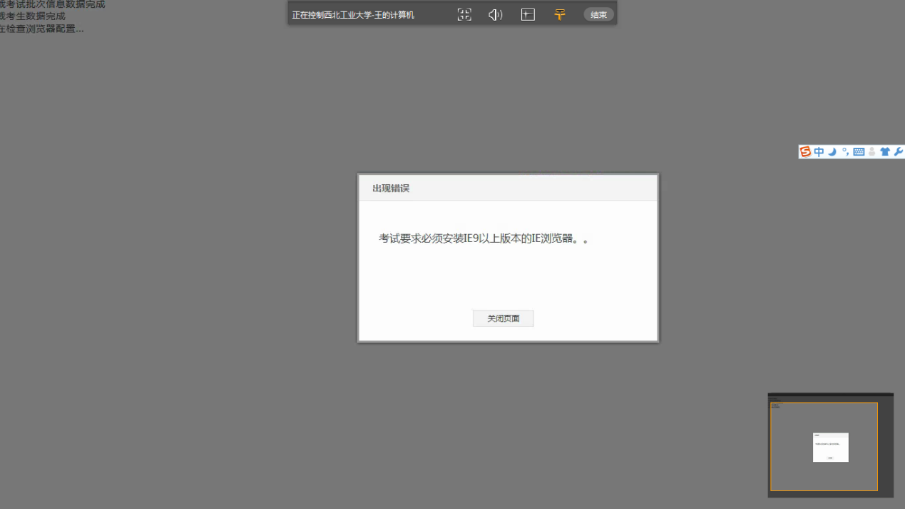

**Q：出现以上情况，请按下述配置方法进行操作。**

1，打开智慧门程序，在设置项下，点击IE设置，需要把使用IE7兼容模式的勾去除。

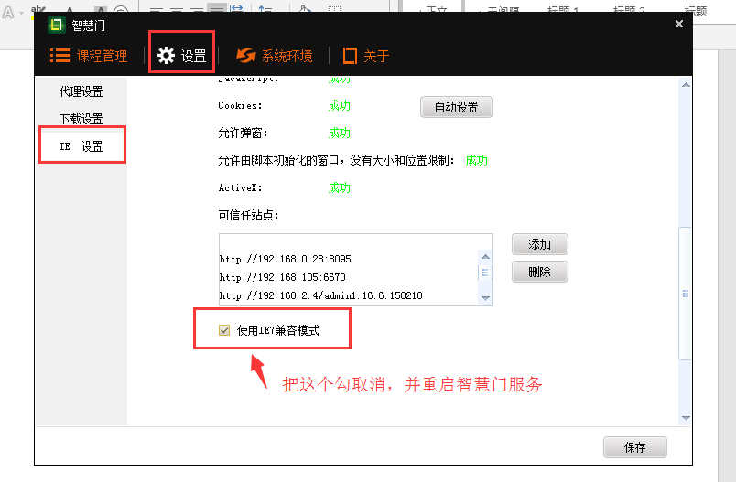

2，在操作系统画面下方的任务栏空白处点击鼠标右键

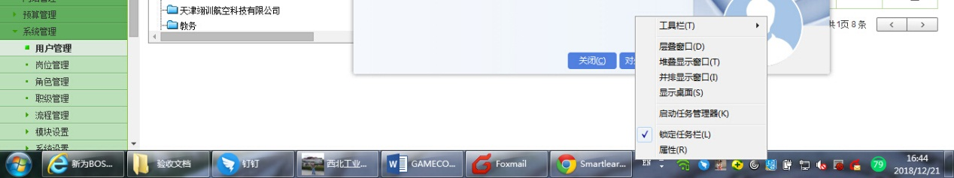

3，在服务下面找到smartgate服务，右键停止，再重新启动。

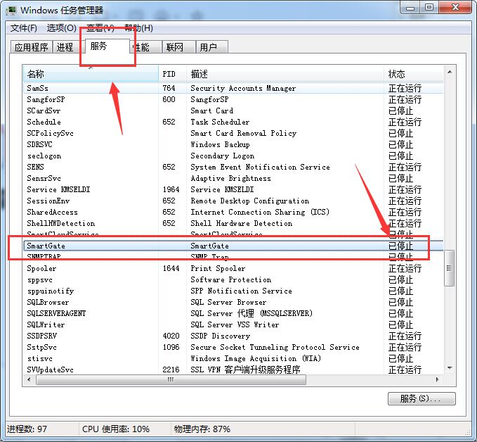

1. 刷新界面即可进入考试。

#### 问题二：安装.NET4.0提示安装失败，失败信息为：HRESULT 0x80240037

**解决方法：**请下载Microsoft.NET Framework 4.5.2，下载网址为：<http://www.onlinedown.net/soft/572330.htm>

#### 问题三：安装了智慧门后点参加老是需要安装提示安装智慧门提示的，再次下载安装后点参加还是提示需要安装智慧门。

解决方法：考试参加页面刷新，在IE下方有一个弹出小窗，只显示安全内容请点击显示所有内容，然后再点击参加即可。如下图所示：  
